目 录
点播转码

宿迁异常资源处理

test

点播转码

宿迁异常资源处理

###1、格式工厂软件，通过软件进行转换，转换完成后的文件再重新上传，软件截图:
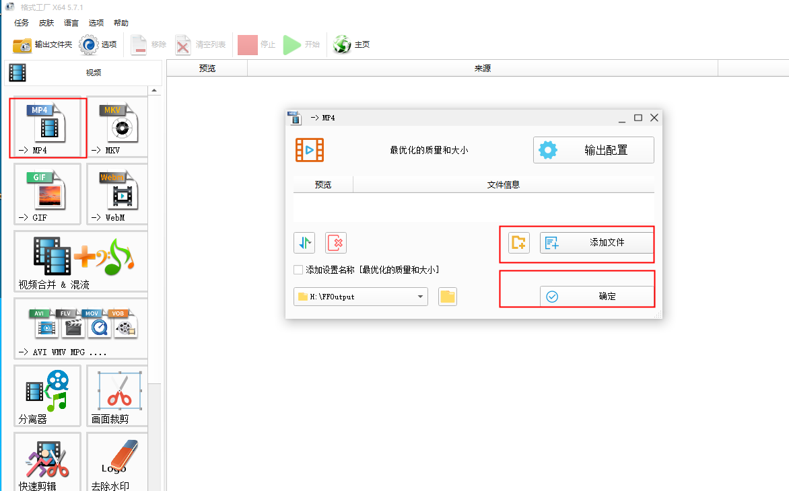
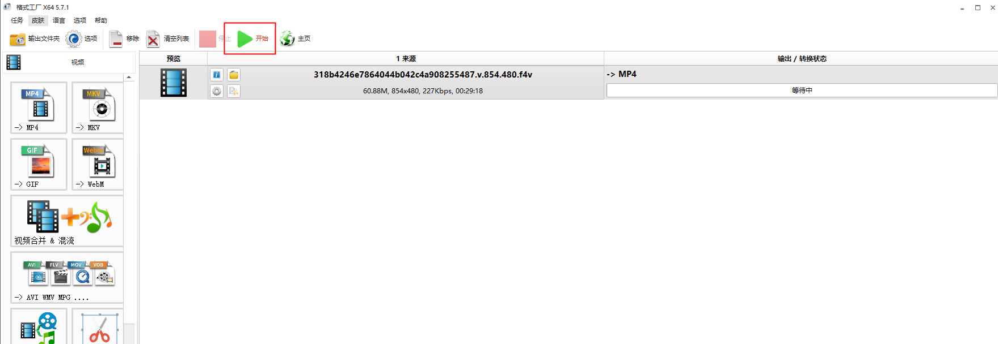
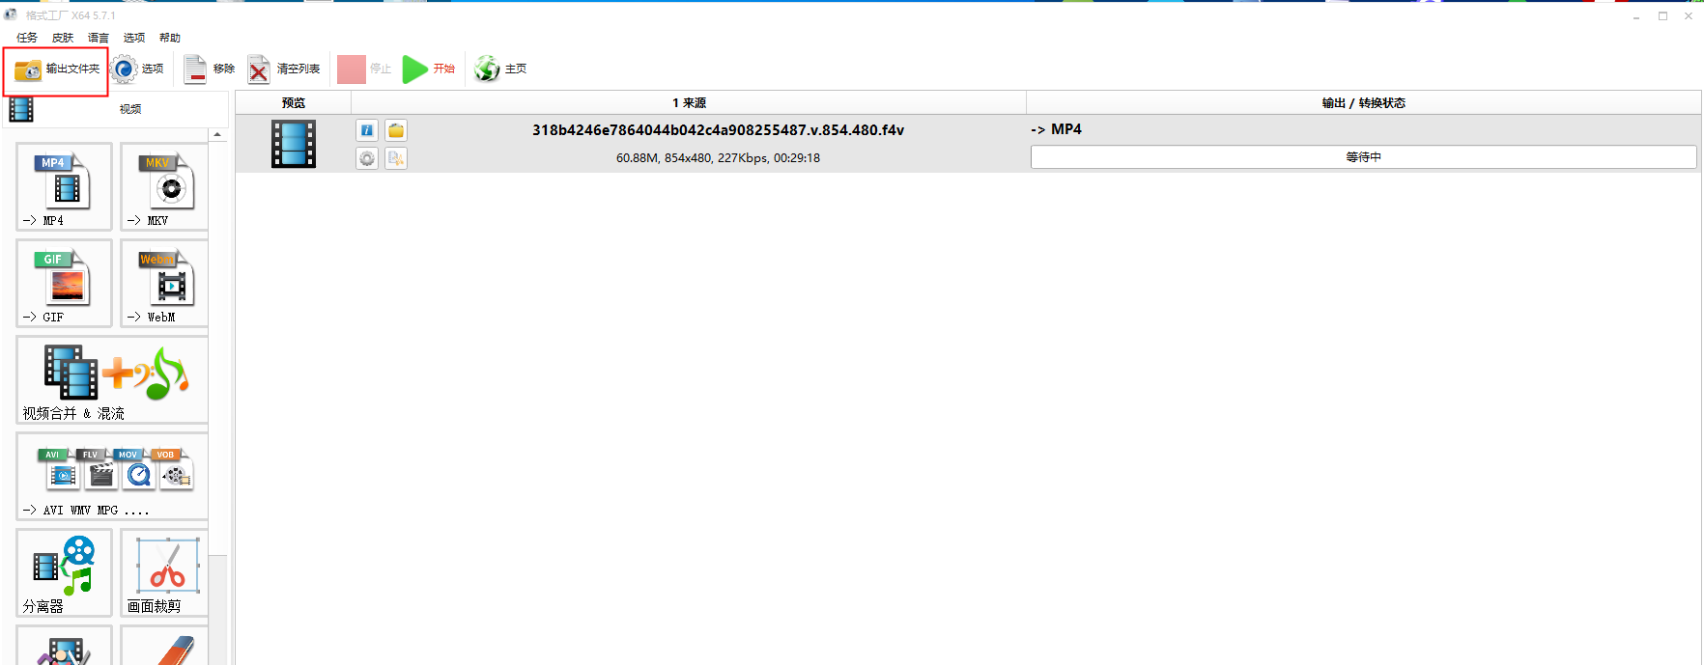
附件
- 【试卷】2020-物理-高二-上学期-单元微测-磁场及其应用（安培力）01 (3).docx

test

